기간 | 2026.06.29~2026.07.05 |  | 주간 | 3주차
목표 | 유저 코드가 현재 stm32F7xx 보드를 위해 코딩되어있다  그것을 stm32f103 을 위한 방식으로 바꿔주고,  내가 MX에 한 설정에 맞게, 주변장치 명을 바꿔줘야한다  ex) spi5 -> spi1 등등
발생한 문제 / 원인 분석 / 해결 방법
문제 발생
- 괄호로 묶인 긴 코드에 있어서, 어떤 괄호 시작이 어떤 괄호 끝과 묶여있는지
보기 어려웠다

해결방법
- 2가지 방법을 알았다
1. ctrl + shift + P : 해당 괄호와 짝인 다른 괄호로 포인터를 이동시켜준다
2. ctrl + shift + F : 코드 전체를 자동으로 줄맞춤, 엔터 정렬해준다.

------

문제 발생
- 유저 코드 중, GPIO 핀의 신호를 바꾸는 명령에 있어서
핀 번호는 define 연동으로 유동적이게 바꿀 수 있지만 포트는 GPIOC, GPIOD 등으로
고정되어있는 부분을 발견

해결 방법
- 현재 MX에서는 어떤 MCU외부 핀에 별명을 지었을 때
define으로 (별명)_GPIO_PORT (포트명) | (별명)_Pin (핀번호) 를 제공한다.
따라서 이왕 포트 또한 define 매크로를 지원받은 것이 있으므로
다음 연동과정을 거쳐서, 이후에 사용이 조금 더 편하게 만들어봣다

#define (HAL 기본 별명) __해당 핀/포트를 뜻하는 수__
#define (MX 유저별명 ... GPIO_Port/ Pin) (HAL 기본 별명)
#define (이전유저의 ILI9341 의 역할정의... PORT/PIN) (MX 유저별명)
... 이제부터 호출 함수에서 포트를 호출할 때 (ILI9341의 역할정의)를 호출

위 예시를 토대로 어떻게 바꾸었는지 다시금 설명하자면
호출 함수에서는 (HAL Define) 을 기반으로 포트를 정의하고 있었기에 유동성이 적다

하지만 위 방식으로 호출함으로써, 이제 내가 쓴 (MX 유저 별명)만 유지한다면
다른 포트로 핀 위치를 바꾼다고 하더라도 문제없이 돌아가게 된다.

------

문제 발생
: 간혹 특정 파일에서 uint8_t 의 타입 정의를 알아듣지 못하는 문제가 있었다

해결방법
: #include "stm32f1xx_hal.h" 을 추가함으로써 매번 타입 관련으로는 문제를 안 일으키는 방법을 알아냈다.

------

문제발생
: 코드가 너무 커서, 해당 MCU의 Flash영역에 코드를 올릴 수 없다는 에러가 나타났다.
first_try_stm32f103rb.elf section `.rodata' will not fit in region `FLASH'
region `FLASH' overflowed by 62812 bytes

해결 방법
: 우선 MCU에 코드가 어떻게 올라오는지를 공부했다
MCU 의 저장 공간에는 Flash 와 RAM이 있다
피씨로 치자면 Flash 가 HDD로, 느리지만 넓은 공간이고
RAM 은 RAM 으로, 빠르지만 좁은 공간이다.
- stm32f103rb 는 Flash 로 128KB 를(131072 Byte) 가지고 있고,
SRAM 으로 20KB를 가지고 있다.

: 그 다음에는 내 코드를 올리는데 필요한 공간의 크기를 얻어내는 방법을 공부했다
- 코딩 후에 콘솔에 다음이 byte 단위로 올라온다
- text : 코드(일반적으로 20~40KB 정도 함)
.rodata (유저가 정의한 상수)
- 디스플레이 관련 코드에 있어서는 글꼴, 이미지 등이 올라온다.
: 이부분은 Flash 영역에 들어간다
- data : 초기값이 있는 전역 변수
: 이 부분은 Flash, Ram 둘다에 존재한다
- bss : 초기값이 없는 전역변수
: 이부분은 RAM에만 존재한다

따라서 안전하게 생각하자면, text 와 data 를 합산한 값이 Flash 보다 작아야한다.

: 현재 내가 작업하고 있는 코드는 디스플레이 관련이다보니,
읽기전용/상수부분이 큰 영역을 차지한다.
text 중 .rodata 만 얼마나 큰 용량을 차지하는지도 알아보는 방법을 배웠다.

Project 설정을 좀 만진후, 생성되는 .map 파일에서 다음 부분을 볼 수 있다
: .rodata (시작주소) (차지하는 용량) 꼴이 나오는 부분이 있다.

문제 발생
: 결론적으로 현재 snow_tiger 의 그림을 픽셀당 2byte 로 표현해 저장해둔 파일을
Flash 위에 올릴 수 없는 것이 문제이다. snow_tiger 는 현재 그것 자체만 해도 150KB이다.
이는 내 MCU의 최대 Flash 용량인 128KB 보다 크다.

해결방법
다음으로 처리할 수있다고 추측했다.
- A. 높은 해상도 유지 방법
: 만약 배경이 없는 사진이라면
검은 배경 부분을 없애고, 색이 있는 부분만 담아낸다면
양을 줄일 수 있을지도 모른다.
: 압축 RLE 후 실행 중 복원
: SPI Flash 등 외부 저장장치에 이미지 저장

: 하드웨어 교체

- B. 해상도 감소
: 이미지를 160x120 정도로 줄이기

가장 위의 방식부터 차근차근 유효한지에 추측해보자면
1. 검은 부분 소거
: 예상외 부분에서 용량이 필요하게 될 수 있다
- 색이 있는 부분이 어디인지 정의해야해서, 좌표값을 저장해둬야한다.
: 효율이 낮을수도 있음
- 소거한 파일을 만드는 것도 수고롭지만,
소거한 파일을 인식할만한 코드를 제작하는것도 수고롭다
2. 압축
: 만약 알고리즘으로 이것을 압축/확장할 수 있는 방법이 있다면
그것이 차라리 더 쉽게 보증될 것이다.
3,4 . 다른 하드웨어 구매
: 아직 새로운 하드웨어를 구매하는 것은 떄가 아닌 것 같다.
또한 현재 이 보드보다 더 작은 보드에 구동되게 함으로써
부피면에서 최적화를 노리고 있기에, 적은 용량에서 구동되는 방식을 찾아야한다
5. 해상도 감소
: 이것을 할바에 하드웨어를 구매할 것이다.

따라서 다음에 프로젝트를 하러 돌아왔을 때 RLE 압축이 뭔지 한번 배워보고 싶다

----

문제 발생
: 코딩할 때는 디렉토리를 아무렇게나 지어도,
내가 코딩할 때나, Indexer 가 파일을 열때 한글/ 띄어쓰기가 섞인 디렉토리를 문제없이
받아들였다

그러나 디버거는 디렉토리에 한글, 띄어쓰기가 있는것을 잘 받아들이지 못했다
메인에서 호출된 함수의 내부 구성이 있는 다른 .c 파일을 디버거가 열려고 할 때
위치를 못 찾는 문제가 있었다

특히 디렉토리 중 바탕화면도 Desktop 이 아닌 바탕화면으로 해석하는 모습을 보였다
이런 모습은 Eclipse 환경에서 자주 일어난다는 사실도 배우게 됬다

해결방법
: 폴더 디렉토리를 정리해준 후, 디버그에 명시한 디렉토리들도 정리했으며
빌드된 파일에도 디렉토리 같은 것이 섞여있을 것이니 빌드도 제거했다
이후 다시 빌드하니 디버거가 정상적으로 어떤 디렉토리의
.c파일이든 불러오는 것을 확인했다

------

문제 발생
: 현재 화면을 하얗게 칠하는 과정에서 문제가 발생하고 있다.

좀더 자세히 말하자면, 11111 111111 11111₍₂₎ 의 하얀색 데이터를
Buffer 크기 만큼의 임시공간에 기록 하는 것은 가능했다.
하지만 SPI 통신에서 이 Buffer 공간을 참조하려고 할 때 대략 x 회 정도의 시도 이후에
Hardware_Fault 로 빠졌다.

해결방법
: 이 오류는 일반적으로 참조하면 안되는 영역을 참조했을 때 나타나는 것이라고
Chatgpt 와 질문을 통해 알 수 있었다.

나는 MX 에서 이 프로젝트에서 사용하는 SPI 의 통신 단위를 2byte로 설정했다.
이것은 한 RGB픽셀이 16bit로 구성된다는 것을 알고 있었기에 한 추측성 판단이었다
하지만 작성된 코드는 1byte 씩 전송, 특히 MSB를 먼저 전송하는 방식으로 작성되어있었다

좀 더 상황으로 예시를 들어보자면, 큰 사진 전송에 있어서 버퍼는 char 타입 원소500개로
이루어진다.
SPI_HAL 이 호출될 때 버퍼의 사이즈는 TxxferSize 로 옮겨받는다.

내 MX에서의 설정으로 인해 SPI_HAL 은 2byte 단위로 전송을 이어가고
포인터 주소도 매번 2씩 증가된다. 그러나 TxxferSize 는 1씩 감소한다

이 예시에서는 대략 250회의 반복 이후, 버퍼 포인터는 이제 끝을 가리키고 있는데
아직도 TxxferSize 는 250이나 남아있는 결과를 보여준다.
이것으로 인해 참조해서는 안되는 영역의 참조를 하는 실수가 감지되며 Fault가 일어났다

이후 8bit 로 전송단위를 바꿈으로써 해결완료했다.

문제발생
: Draw Line 기능에서 선의 색이 1개인데도 선이 절반 그려진 이후 2개의
다른 색으로 칠해지는 일이 발생
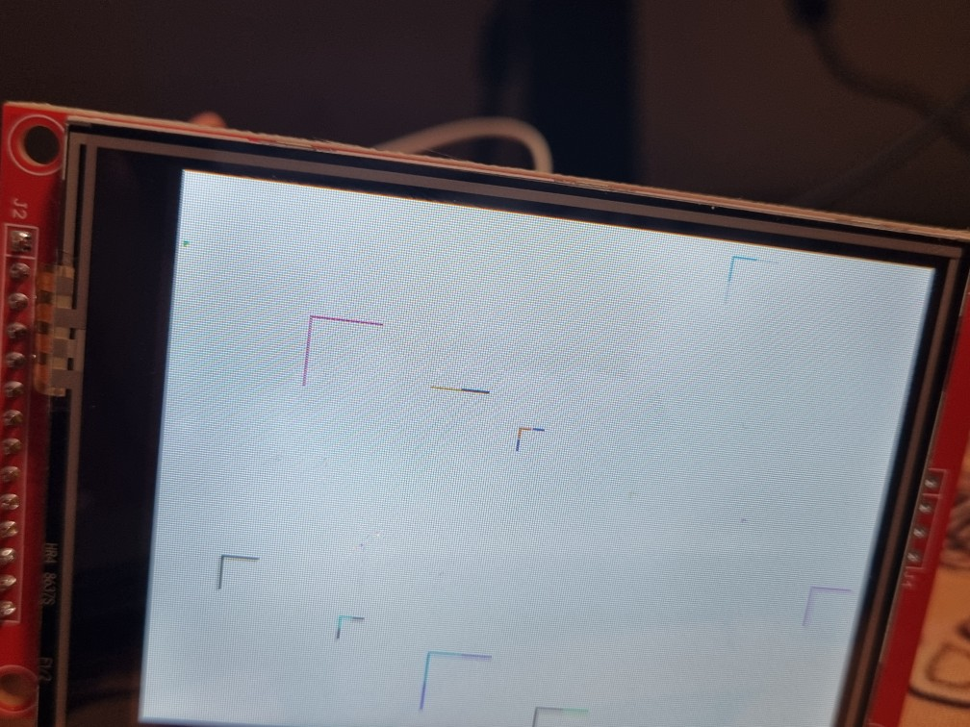

원인
: 만약 칠하고자 하는 픽셀의 양이 500이하이고, 픽셀의 양이 홀수일때 문제가 발생했다.
예를 들어 25픽셀, 50byte 의 전송이 필요한 상황을 떠올려보자.
Buffer size[byte 단위]는 25의 홀수가 된다.

버퍼에 데이터를 채우는 마지막 반복에 있어서, burst_buffer[j+1] = colour; 은
배열 밖의 영역에 데이터를 저장하게 된다.
- 이때 오류는 발생하지 않았다.

이렇게 저장된 25byte buffer 배열은 SPI 로 전송된다.
ILI9341 디스플레이는 2byte 를 전송받을 때마다 그것을 1pixel로 표시한다.

따라서 초반 24byte 는 12pixel을 표시하는데, 마지막 1byte는 가지고만 있고,
다음 1byte를 기다린다.

다음 반복에서부터는 모든게 꼬이기 시작하는데,
처음 전송할 때는 잘 전송되던 24byte 의 첫번째 1byte가
이전 반복에서 사용되지 않은 1byte 가 합쳐져서 새로운 색을 만든다.

다시 말해 색이 A_{(byte)} B_{(byte)} 라고 할 때 두번째 반복 부터는 B_{(byte)} A_{(byte)} 의
색을 칠하기 시작하는 것이다

해결 방안
: Buffer 값 보다 작은 Pixel 을 쓰는 Burst 에 대해
만약 pixel 수가 홀수라면 Size -1 만큼을 Buffer 크기로 한다
만약 Pixel 수가 짝수라면, Size 만큼을 Buffer 크기로 한다.

-----

문제발생
: 기기 동작 테스트 중 랜덤한 위치에 랜덤한 길이의 선을 배치하는
기능에서 Hardware Fault 에 빠지는 점을 확인

원인
: 길이 값을 random 함수에 의존하고 있다. 길이를 난수로 만들어낸 후,
해당 값을 &= 0x001F 하도록 되어있다.
따라서 만약 해당 2진수의 하위 5비트가 전부 0인 경우 길이는 0이 된다

: Burst 로 색을 칠하는 함수는 전송을 몇회의 블록으로 나누어 할지 결정할 때
Block = Sending_Size / Buffer_Size 꼴로 결정하는데

Sending_Size 는 Size(픽셀수) * 2 꼴이라서, 만약 픽셀이 0 이라면 0이고
Buffer_Size 는 사진 크기가 작을 때 Size 값을 이용하다보니, 픽셀이 0이라면 0이다.

따라서 0/0 문제가 발생하여 HardwarFault 에 빠진다

해결
: Draw_Color_Burst 호출함수의 원본에 만약 Size 가 0이라면
함수를 종료하는 기능을 머리 부분에 넣었다.

-----

문제 발생
- Burst Size 가 1인 부분에 대해서도 HardwareFault 가 발생하는 점을 확인했다.
: 이전에 선을 화면에 칠할 때, 픽셀 수(Size)가 홀수라면
Buffer 도 홀수가 되서 색상 전송이 나머지 반쪽이 전혀 다른 색으로
출력되던 문제가 있었다.

나는 이것에 대한 해답으로, 25 픽셀이라면 Buffer 를 Size - 1, 즉 24로 바꾸는 방법으로 바꿧다.
즉 총 필요한 50 byte 는 24byte 24 byte 그리고 나머지 전송 2byte 로 마무리된다.

하지만 만약 픽셀수가 1이라고 해보자. Buffer는 Size -1 즉 0이 되버리고
이때 또한 블록 수 계산에 있어서 Block = Sending_Size(2) / Buffer_Size(0) 이 되버린다.

따라서 Size 가 1인 경우에 대해서는 1픽셀 색 넣기 함수인
ILI9341_Draw_Colour(Colour) 함수를 호출하도록 했다.

-----

문제발생
: 분명 처음에 켯을 때 동작하는게 보였기에, 최소 1번은 작동하는게 보였던
Touch screen 기능이 더이상 작동하지 않는다

원인 분석
: XPT Touch 인식 모듈 - GPIO - MCU - 코드인식 사이에 어떤 문제가 있을지 확인했다
1. XPT Touch 인식 모듈의 Touch 인식 신호
Active Low 가 잘 적용되고 있는 것을 볼 수있다
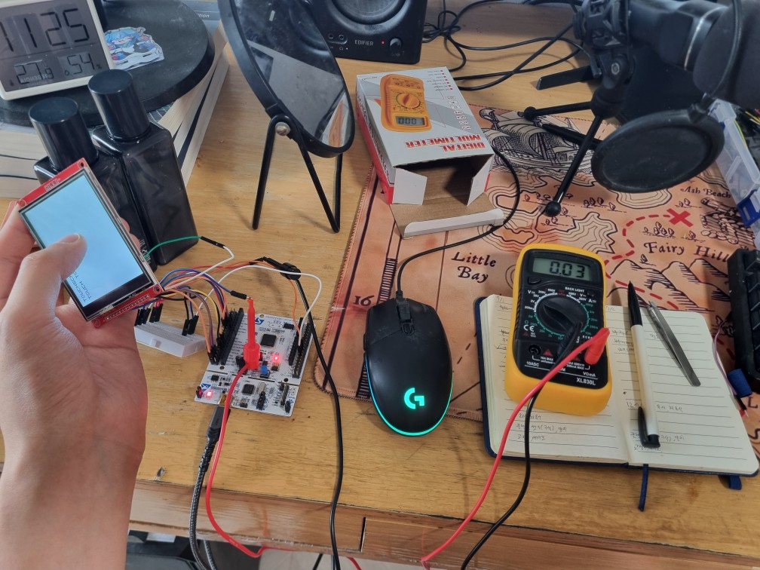
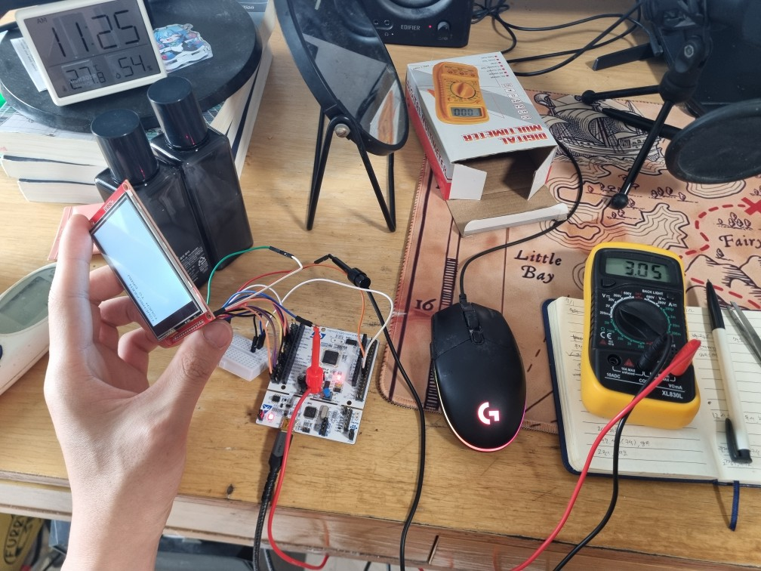

2. MCU - 코드인식
: PB3 가 잘 이용되는지 확인되는지 확인하면 된다
: define 연결 구조가 다음으로 잘 연결되어 있었다
포트 : GPIOB - T_IRQ_GPIO_PORT - TP_IRQ_PORT
핀 번호 : GPIO_PIN_3 T_IRQ_PIN - TP_IRQ_PIN

3. GPIO - MCU
: 여기서 문제가 확인됬다.
: MCU 핀 사용 상 PB4를 사용할 일이 있었는데,
PB3을 꽂는 과정에서 PB4보다 당연히 1칸 차이라고 생각했다.
그래서 PB4가 위에 있고, PB3이 아래에 있었기에 1칸 아래에 꽂았는데 그곳은 PB5였다.
MCU 외부 노출 핀 상 숫자 1 차이임에도, Morpho GPIO PCB 에서는 2칸 아래였다.
= 핀을 제대로 배치함으로써 인식 가능한 상태로 만들었다

----

문제발생
: 새로 만져보거나, 초기화 후 새로 만져보더라도
터치스크린 X, Y (92, 0) 을 만졌다고 표시하고 있다.

원인 분석
: 현재 Touch 스크린의 데이터 전송 방식은 SPI 를 이용하지 않고,
CPU가 GPIO 를 직접제어하는 Bit-Banging 방식임 확인했다.

: 터치 또한 SPI 통신이 가능하다길래, 나는 터치의 CLK 에 SPI2_CLK 를 연결해뒀다
해당 핀은 GPIO 도 가능하긴 하지만, SPI2_CLK 를 선택해뒀다.

GPIO 핀 기본 선언시 구조체에 명시한 내용 중에 다음이 있었다
GPIO_InitStruct.Mode = GPIO_MODE_AF_PP;
이것으로 인해 이 핀의 출력은 SPI2에 귀속된다

사용한 방법
: 터치와 관련된 핀을 전부 SPI 가 아닌 GPIO 로 전부 바꿧다.
기능에 맞게 입력 / 출력을 구분하면서
= 그러나 문제는 해결되지 않았다.

원인 분석
: 어쩌면 명령을 전송할 떄 Clock 연결을 잘못하고 있는게 아닐까 싶었다.
그러기 위해서 SPI 의 통신 방식에 대해 조사해봤다

SPI 에는 CPOL(0~1) CPHA(0~1) 의 가능한 모든 조합으로 총 4가지 모드가 있다
이중 XPT2046은 0(CPOL = 0, CPHA = 0) 이다.

CPOL 은 통신 시작 시 첫번째 Edge 가 Rising 이냐 Falling 이냐를 말한다.
CPHA 는 첫번째로 마주하는 Edge 에서 통신을 개시할지,
아니면 그 다음 Edge 에서 개시할지를 뜻한다

사용한 방법
: 좌표를 읽어오는 TP_Read() 함수에서 문제가 있는 것을 확인했으나
여전히 문제는 해결되지 않았다

원인분석
: 값을 읽어오는 시간이 충분하지 않아서 그렇지 않을까 추측을 해봤다.
만약 Rising Edge 가 됬는데, 충분한 시간이 지나지 않아서 다음 Risng Edge 가 온다면
값을 읽거나, 값을 보낼 준비를 하기 충분한 시간이 없었을것이다

현재 STM32F103 은 64MHz 또는 32Mhz 의 클락으로 GPIO 를 전환하고 있다.

사용한 방법
: Rising Edge 전후에 무의미한 반복문을 넣어서 값 전송/값 수신을
안정화할 시간을 만들었다.

-------
문제 발생
: 좌표 정보가 전송되는 방법은 16비트 값 중 하위 12비트의 값이 실질적인 값이다.
이 12비트는 이후에 특정 계산식을 거쳐서 x라면 0~319 y라면 0~219 단위의 값으로
조정된다.

: 하지만 코드를 보니 이 값은 Dummy 비트까지 포함된 16비트의 값을
전부 연산에 사용했다.

해결방법
: &= 0x0FFF 연산을 읽어온 값에 하도록 하는 줄을 추가하여 마스킹을 했다.

만약 SPI2_CLK 를 CPU가 일일히 Toggle 하는 동작이 안먹힌다고 가정해보자.
클락이 변화가 없기에 우선 명령 전달이 안될것이다.
또한 읽기 동작할 때 상시 모든 비트가 1이 전달되거나 0이 전달 될 것이다

습득한 배움, 깨달음 |  | - MCU 환경에 있어서, 배열 밖의 영역에 값을 대입하는 것에  오류를 바로 표시하지 않는 것을 봤다.  이런 오류 표시가 없는 점은 디버깅을 더 까다롭게 할 것이고  디버깅 하는 사람으로써 좀 더 코드를 다양한값에도 구동되도록  스스로 점검해야할 것이다.  - 선그리기 함수에 있어서 선의 픽셀 길이가 홀수라면 절반만큼은  다른색이 칠해지는 것은 본래 코드 작성자의 실수이다.  상당히 깔끔하고, 정성들여 쓴 드라이버 코드임에도 중대한 결함이  있을 줄은 생각도 못했다.  만약 오류가 있다면, 드라이버 단계의 코드라고 하더라도  유저 작성 코드라면 일단 점검을 거쳐봐야함을 알게 됬다.  - 다른 유저가 작성한 Define, 원본 코드를 변형하지 않은 상태로  현재 내가 가진 Hardware 에 그대로 불러오는 방법을 습득  (Define 연결시키기)  - 보드의 Flash 영역의 크기를 고려해야함을 습득  : 어떤 프로젝트의 Build 결과 물에 있어서 각 부분이 얼마정도의  Flash 영역 용량을 차지하는지 알 수 있음  - SPI의 통신 세부설정 (SPI 통신 명령 1번 동안 n개의 비트가  전송되는지)은 내가 어떤 유형의 데이터를 전송하는지보다  실제 코드를 봐야 됨을 알 수 있었다  설령 16bit의 데이터가 slave 에 도착해야한다고 하더라도,  그것을 8bit, 8bit 로 나누어 전송해도 무방하기에 코딩하는 사람  마음임을 알 수 있었다.  -다만 일반적으로 데이터가 깨지는 전송을 하지 않기 위해서  처음부터 마지막 전송까지 1개의 완전한 데이터가  모두 온전히 전송 완료되는지는 확인할 필요가 있다.  : 16bit 데이터 기준 8bit 데이터는 반푼이 데이터로,  이상태로 다음 새로운 데이터 입력을 새로 받게 된다면  그 이후는 모두 꼬인 데이터가 들어가게 된다  - 나눗셈을 사용할 때, 나누는 수로 0을 쓰지 않음을 보장하거나,  0이 들어오면 그에 대한 대응이나 예외 처리를 필요로한다  : 일반적으로 후자가 더 좋을 듯하다.  함수 호출하는 과정에서 실수하지 않는다는 보장은 없기에,  역시 대응/예외를 미리 해두는게 좋아보인다.  - Bit-banging, SPI 의 각각의 구현방법에 대해 이해했다.

이번 주 전진 사항
- 대부분의 기능에 대해, 특히 ILI9341 디스플레이 모듈에 대해서는 구동을 성공했다
- SPI, Bit-banging 의 구현 방식에 좀 더 익숙해졌다
가장 어려웠던 문제
- 문제가 어디서 발생하는지 잘 감이 잡히지 않고, 가능성이 여러 연결부위에서
일어날 수 있을 때, 어디서부터 디버깅해야할지 난감했다.
: 앞으로 다음 단계를 거치도록 했다
- 우선 코드의 어떤 부분에서 제대로 동작하지 않는지 확고히 하기
: 그 코드 부분이 작동하지 않는 것에 대해 책임이 있는 부분을 조사하기
좀 더 빠르게 진행을 이어가고 싶은데, 잘 되지 않음에
심리적인 압박감도 부정할 수 없다.
가끔 잘 되지 않을때면 잠깐 내려놓고 오고 싶은 떄가 자주 있다.
그리고 그런 감정을 느낄 때마다, 내가 임베디드 관련 분야를 하는 작업을 하며
오래 앉아있는 것에 소질이 없다는 결론으로 이어지는 것 같아 괴롭다.
= 어떤 한가지 일을 좋아하는 사람이 그것을 오래하는 것도 말이 되긴 하지만
그것은 우연에 의존한다
다만 어떤 한가지 일을 자주하게 되는 사람이 그것을 좋아하게 되는 것은
우연에 의존하지 않고 만들 수 있다.

즉 지금 하려고 하는 것 자체가
내가 이런 분야를 더 좋아하게 되기 위한 초석이 될 수 있다
따라서 간혹 스트레스에 실증을 느껴도, 가끔은 그럴 수 있다는 감정을
부정하지 않기로 했다. 꾸준히 하게되고, 돌아오는것만으로 충분하기에

다음주의 목표 | - SPI 통신, Bit-banging 통신 방법의 마무리  다른 통신방법을 쓰는 장비 몰색 후 구매  - 디스플레이에 내가 원하는 그림을 넣는방법을 알아내기  단, 이것은 취미의 영역으로.

